­

**RAPPORTO DI RIESAME CICLICO**

**CORSO DI STUDIO TRIENNALE IN MATEMATICA**

**DIPARTIMENTO DI MATEMATICA**

**ANNO 2018**

**COMPOSIZIONE DEL GRUPPO DI RIESAME**

|  |  |  |
| --- | --- | --- |
| Nome | Cognome | Ruolo |
| **Enrico** | **Jannelli** | **Prof. ordinario – Coordinatore del CdS - Responsabile del riesame** |
| **Luciano** | **Lopez** | **Prof. ordinario – Docente di riferimento del CdS - Referente Assicurazione della Qualità del CdS** |
| **Margherita** | **Barile** | **Prof. associato – Docente di riferimento del CdS** |
| **Sandra** | **Lucente** | **Ricercatore – Docente del CdS e tutor per gli studenti** |
| **De Lucia** | **Marica** | **Studente CdS** |
| **Roberto** | **Dellino** | **Manager didattico** |

**Sono stati inoltre consultati:**

Prof. Addolorata Salvatore – Direttore Dipartimento di Matematica

Prof. D. Di Bari (presidente della scuola di scienze e tecnologia)

I tutor didattici (dott. Marco Gallo, Angelo Ninno, Antonio De Carlo )

Il sig. Cosimo Capacchione, rappresentante degli studenti nel CdS (insieme a Marica De Lucia).

**Il Gruppo di Riesame si è riunito operando come segue:**

* **17/04/2018**

- esame scheda SMA e precedenti schede SUA – lettura atti commissione paritetica.

* **24/04/2018**

- raccolta ed esame dei dati statistici (dati forniti dal presidio della qualità e dalla banca dati AlmaLaurea)

* **21-22/05/2018**

- compilazione schede

* **28/05/2018**

- revisione di schede e allegati

In aggiunta alle suddette riunioni, il GdR ha lavorato anche per via telematica.

**Sintesi dell’esito della discussione nel Consiglio di Corso di Studio**

Qui di seguito si riporta una sintesi del dibattito svoltosi nelle ultime riunioni del CCdS interclasse in Matematica.

Occorre partire dai presupposti iniziali. Lo scopo del Corso di Laurea di I livello in Matematica è la formazione di laureati che abbiano le seguenti conoscenze e competenze:

* una solida conoscenza delle nozioni di base e dei metodi propri dei vari settori della matematica, e in particolare dell'algebra, della geometria, dell'analisi matematica e della probabilità;
* conoscenze di calcolo numerico, algebrico e simbolico;
* capacità di comprendere e utilizzare descrizioni e modelli fisico-matematici e numerici nell'ambito della fisica, delle scienze naturali, dell'ingegneria, dell'economia e delle scienze umane;
* adeguate competenze informatiche;
* capacità di utilizzare almeno la lingua inglese, oltre l'italiano, nell'ambito specifico di competenza e per lo scambio di informazioni generali; adeguate competenze e strumenti per la comunicazione e la gestione dell'informazione; capacità di lavorare in gruppo e di inserirsi prontamente negli ambienti di lavoro.

I laureati in matematica trovano occupazione in centri studi di banche, nelle assicurazioni, in centri di ricerca, nel settore delle telecomunicazioni, nel settore informatico. Essi sono in grado di svolgere compiti tecnici o professionali definiti, ad esempio come supporto modellistico-matematico e computazionale ad attività dell'industria, della finanza, dei servizi e nella pubblica amministrazione, o nel campo dell'apprendimento della matematica o della diffusione della cultura scientifica. La loro conoscenza delle basi matematiche delle applicazioni li mette in grado di apportare un contributo specifico nell'ambito di gruppi di lavoro caratterizzati dalla compresenza di varie figure professionali.

La preparazione dei laureati in Matematica è inoltre una base per successivi approfondimenti nei corsi di laurea magistrale.

Queste abilità vengono progressivamente conseguite dallo studente mediante la frequenza dei corsi e delle esercitazioni, teoriche e di laboratorio, e mediante la preparazione della tesi per la prova finale; ne viene verificata l'acquisizione mediante test durante lo svolgimento delle esercitazioni, mediante prove d'esame, nei limiti previsti dal D.M. 270, e mediante la valutazione della prova finale.

Il corso di studi è programmato in modo che lo studente consegua gradualmente i predetti obiettivi. E' previsto un ampio numero di crediti per attività di base, nonché un rilevante numero di crediti in attività caratterizzanti. Queste ultime sono divise in due ambiti: formazione teorica e formazione modellistico-applicativa. In particolare, nei primi due anni la maggior parte dei crediti è assegnata ad attività formative di base o caratterizzanti nell'ambito della formazione teorica, mentre una parte dei crediti del primo anno è riservata allo studio dell'informatica e della lingua inglese. Le discipline del terzo anno, nell'ambito delle attività formative caratterizzanti, conducono a un approfondimento e un raffinamento delle abilità sviluppate nei primi due anni. E' inoltre previsto un congruo numero di crediti per attività affini o integrative. La prova finale consiste nella discussione di una tesi coerente col percorso formativo prescelto.

Il corso di studi è a numero aperto. Prima dell'inizio delle lezioni viene organizzato un precorso, con la finalità di uniformare il linguaggio matematico e le cognizioni di base degli studenti provenienti da differenti realtà scolastiche.

Tutti i dati relativi agli insegnamenti, ai programmi, alla loro copertura mediante docenti titolari, agli orari di ricevimento di questi, al calendario e allo svolgimento delle lezioni sono pubblicati all'inizio dell'a.a. sul sito web del CdS, all'indirizzo

[www.dm.uniba.it/home/didattica/cdl_Matematica](http://www.dm.uniba.it/home/didattica/cdl_Matematica).

Il Consiglio di CdS verifica che i programmi degli insegnamenti siano coerenti con gli obiettivi formativi della laurea e con il regolamento didattico.

Un punto di forza della laurea triennale è la percentuale di studenti attivi che si dichiarano soddisfatti della loro esperienza, e che si attesta in media sopra l'80%, come si può desumere dai questionari compilati dagli studenti e raccolti dall'Università, o anche dai questionari raccolti da Alma Laurea (si vedano in merito le schede annuali di riesame).

Coerentemente con quanto sopra descritto, e tenendo conto delle specificità degli studi matematici, il CdS triennale in matematica è dunque stato progettato dando molto spazio alle discipline di base, indispensabili - fra l’altro – per la prosecuzione degli studi a livello magistrale.

Tutte le notizie riguardanti ciascun insegnamento (finalità, risultati di apprendimento previsti e competenze da acquisire, programmi, orari di ricevimento, testi consigliati, CFU, modalità di svolgimento delle prove di esame, etc.) sono reperibili sul sito web del CdS all’indirizzo

<https://www.dm.uniba.it/didattica/cdl_Matematica>

In questi anni, le principali criticità emerse dai dati statistici e dal dialogo fra docenti e studenti sono state essenzialmente due:

1) l’elevato tasso di abbandono da parte degli studenti;

2) il numero non elevato di CFU registrati in media dagli studenti alla fine del primo anno di corso.

Fra le cause possibili, occorre considerare che:

- il CdS è a numero aperto, non è prevista alcuna selezione in ingresso;

- il livello di preparazione medio con cui gli studenti escono dalla scuola media superiore è spesso insoddisfacente, anche riguardo ai più elementari strumenti e metodi di calcolo.

In sintesi, le azioni correttive messe in atto nell’ultimo triennio dal CdS per risolvere le criticità sopra menzionate consistono nel seguire individualmente gli studenti immatricolati durante tutto il I semestre del primo anno, sia con docenti, sia con tutor. Gli studenti sono incentivati a frequentare lezioni ed esercitazioni; viene predisposto per ciascuno studente un calendario individuale di ricevimento e di prova di esposizione dei principali teoremi; sono previste prove collettive di valutazione e di autovalutazione. Gli studenti che intraprendono il percorso qui descritto possono così acquisire l’esonero degli esami di Analisi Matematica 1 e di Geometria 1, riducendo notevolmente il carico di impegno alla fine del I anno.

Questo schema didattico, ancorché oneroso per i docenti, ha di fatto molto ridotto il tasso di abbandono studentesco, facendolo rientrare in misure fisiologiche, e aumentato la media di CFU conseguiti durante il I anno.

### 1 – Definizione dei profili culturali e professionale e architettura del CdS

**1- a SINTESI DEI PRINCIPALI MUTAMENTI RILEVATI DALL'ULTIMO RIESAME**

Non sono emerse particolari criticità nella struttura del corso di studio, dunque non sono stati progettati interventi di riforma.

Ogni anno il CdS organizza un incontro con il mondo del lavoro e le aziende, denominato “Math on Job” , si veda

[www.dm.uniba.it/Members/rapp_esterno/imprese/math-on-job](http://www.dm.uniba.it/Members/rapp_esterno/imprese/math-on-job)

Questo evento rappresenta sia un’importante occasione di orientamento in uscita, sia un modo per monitorare costantemente l’adeguatezza dell’architettura del CdS rispetto alle esigenze e alle richieste del mondo del lavoro.

L’unico reale problema contro il quale da anni ci impegniamo è il tasso di abbandono studentesco, soprattutto fra il primo e il secondo anno. Le azioni correttive poste in essere negli anni scorsi hanno però dato risultati più che buoni, e dai dati in nostro possesso il tasso di abbandono è drasticamente ridotto, rientrando nella fisiologicità e nella media nazionale per la laurea L35.

**1-b ANALISI DELLA SITUAZIONE SULLA BASE DEI DATI**

Sul sito Web del CdS (<https://www.dm.uniba.it/didattica/cdl_Matematica>) sono raccolti Manifesti degli Studi e Regolamenti didattici, a partire dall’a.a. 2008/2009 sino a oggi; pertanto chiunque può avere tutte le informazioni riguardanti gli studi di matematica a Bari. Inoltre il sito web del CdS presenta le schede degli insegnamenti, il calendario e l’orario delle lezioni, l’orario del ricevimento studenti da parte dei docenti, tutte le informazioni riguardo gli appelli d’esame. Il sito è gestito dal manager didattico.

**1-c OBIETTIVI E AZIONI DI MIGLIORAMENTO**

Le azioni correttive poste in essere, in sintesi, sono:

Un alleggerimento del carico didattico, in particolare al I anno;

Un continuo monitoraggio degli studenti immatricolati, che sono costantemente seguiti da tutor (sia docenti, sia studenti senior);

Frammentazione di alcuni esami ritenuti particolarmente impegnativi in più verifiche leggere e ripetibili varie volte.

Il gruppo di riesame, sentiti anche i docenti del CdS, e in particolar modo i docenti del primo anno, esprime soddisfazione per una notevole riduzione del tasso di abbandono, senza che però ciò abbia comportato uno scadimento della qualità media complessiva della preparazione degli studenti.

### 2 - L’esperienza dello studente

**2-a SINTESI DEI PRINCIPALI MUTAMENTI INTERCORSI DALL'ULTIMO RIESAME**

Nel rapporto di riesame ciclico del 2015 scrivevamo:

**Obiettivo n. 1:**

Ridurre sensibilmente il tasso di abbandono degli studenti fra il I e il II anno.

**Azioni da intraprendere:**

Alleggerire il carico didattico del I anno; intensificare le prove di valutazione intermedia e di autovalutazione; prevedere attività di training per far acquisire agi studenti la tecnica necessaria per esporre teoremi matematici.

**Modalità, risorse, scadenze previste, responsabilità:**

E' previsto un aumento dell'attività didattica al I anno da parte dei docenti del CdS, con la collaborazione di studenti della LM vincitori di apposite borse messe a concorso dall'Università. Alla fine dell'a.a. il Consiglio di CdS valuterà i risultati ottenuti, in termini di CFU acquisiti dalle matricole, raffrontandoli con i dati degli anni precedenti.

Queste azioni sono state intraprese, e hanno dato risultati più che buoni. Sono comunque state stabilizzate e rese strutturali dal CC­dS, pur richiedendo un impegno orario notevole da parte dei docenti. Un ruolo molto importante nella riuscita di queste azioni è giocato dagli studenti senjor (laurea magistrale o dottorandi), vincitori di borse di tutorato alcune bandite dall’ateneo e altre dal Progetto Lauree Scientifiche. E’ dunque molto importante per il CdS triennale in matematica che l’ateneo bandisca con regolarità un sufficiente numero di borse di tutorato.

**2-b ANALISI DELLA SITUAZIONE SULLA BASE DEI DATI**

Abbiamo ottenuto un netto miglioramento nei dati che più ci interessavano, e che riguardano le criticità segnalate negli scorsi anni: media CFU acquisiti al primo anno e tasso di abbandono. I dati statistici forniti dall’Ateneo mostrano come sia sensibilmente aumentata la media dei CFU conseguiti al I anno, e come siano anche aumentate le prosecuzioni di carriera, ovvero sia diminuito il tasso di abbandono.

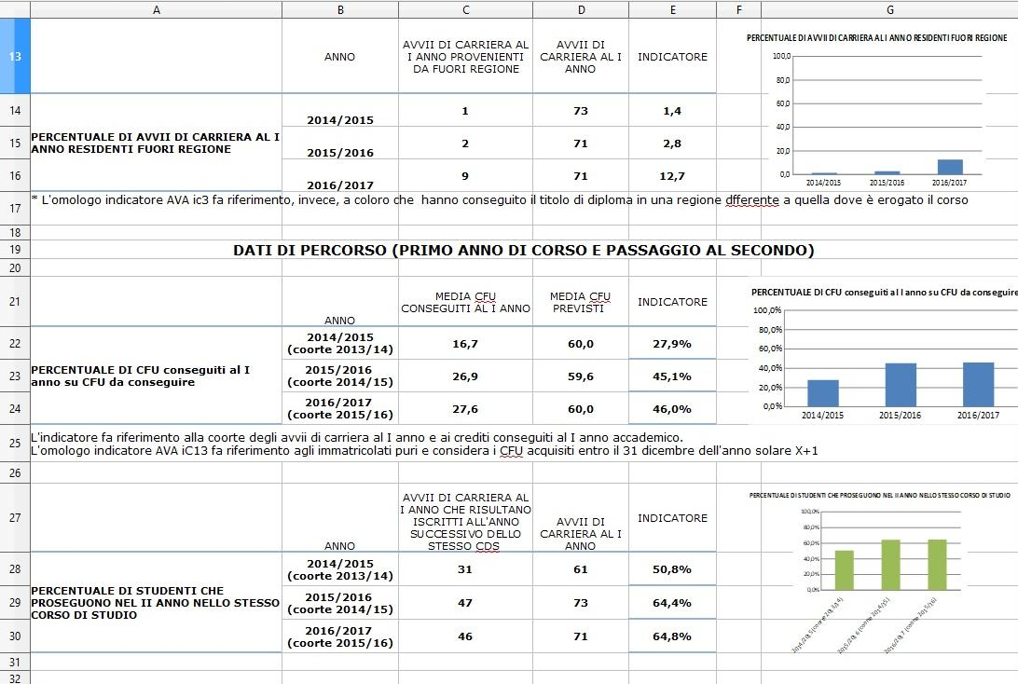

Resta invece insoddisfacente la percentuale di studenti laureati in corso. Secondo dati AlmaLaurea, nel 2017 la percentuale dei nostri laureati in corso rispetto al totale dei laureati è pari al 33%, contro una percentuale nazionale del 47% (anche se occorre tenere presente che il dato del 33% è sostanzialmente in linea con la percentuale degli atenei meridionali).

Occorre anche sottolineare che il gradimento espresso dai nostri studenti attraverso i questionari è più che buono:

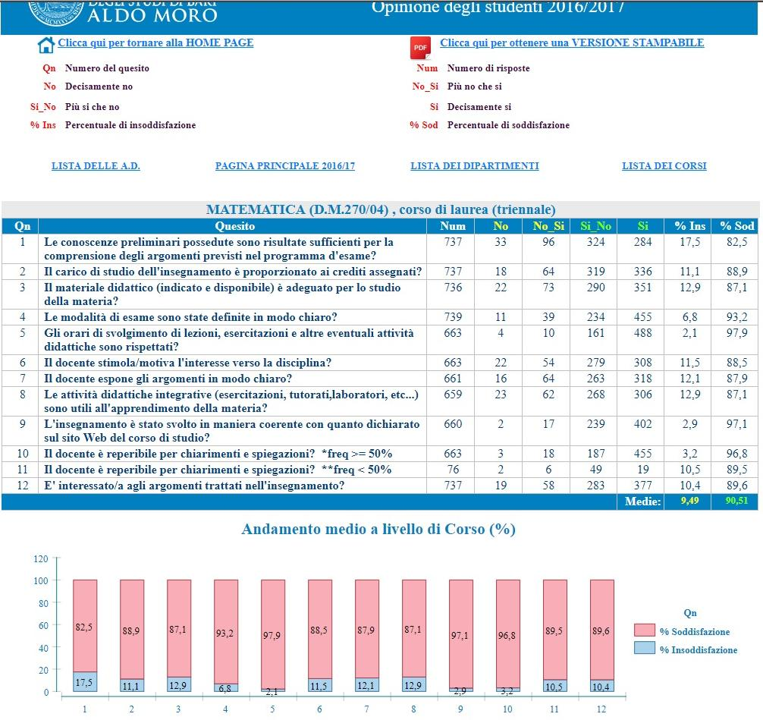

**2- c OBIETTIVI E AZIONI DI MIGLIORAMENTO**

Per migliorare il dato della percentuale di laureati in corso occorre predisporre per il secondo e il terzo anno di corso un’azione analoga a quella implementata per il primo anno di corso, i cui risultati, come detto sopra, sono stati più che soddisfacenti. Dunque, il CCdS ritiene di dover ampliare e intensificare l’opera dei tutor, seguendo costantemente gli studenti durante tutto il loro iter, e non solo al primo anno. Certamente questa azione richiede risorse: è dunque auspicabile che l’ateneo aumenti il numero delle borse di tutorato e snellisca le procedure di selezione e reclutamento dei tutor.

E’ anche necessaria una azione motivazionale degli studenti iscritti in modo da evitare un abbandono dovuto alla non-frequenza dei corsi e della stessa struttura universitaria. In tale direzione nel Progetto Lauree Scientifiche abbiamo iniziato seminari di applicazione e storia della matematica anche per gli studenti immatricolati.

### 3 – Risorse del CdS

**3- a SINTESI DEI PRINCIPALI MUTAMENTI INTERCORSI DALL'ULTIMO RIESAME**

*Descrivere i principali mutamenti intercorsi dal Riesame ciclico precedente, anche in relazione alle azioni migliorative messe in atto*

Il CdS ha intensificato la propria azione di orientamento in ingresso, sia attraverso il PLS (Piano Lauree Scientifiche), sia attraverso il programma di Ateneo “Orientamento Consapevole”. Queste azioni richiedono risorse; il beneficio atteso è incrementare il livello medio della qualità degli studenti.

Le esigue risorse finanziarie per la gestione del CdS sono utilizzate per la manutenzione delle aule (proiettori) e il potenziamento del wifi. Un prossimo impegno deve tendere a potenziare i laboratori didattici (computer, software).

**3- b ANALISI DELLA SITUAZIONE SULLA BASE DEI DATI**

Sulla base dei dati analizzati risulta che i docenti sono adeguati, per numerosità e qualificazione, a sostenere le esigenze del CdS. La totalità dei docenti di riferimento è di ruolo e appartiene a SSD di base o caratterizzanti.

Non sono rilevate criticità nel rapporto tra numero di studenti e numero di docenti.

Le competenze scientifiche dei singoli docenti vengono utilizzate all’interno dei corsi che vengono affidati tenendo conto delle attività di ricerca da essi svolte.

Il gradimento espresso dai nostri studenti è molto elevato, e rappresenta un vero e proprio punto di forza del CdS

(reportanvur.ict.uniba.it:443/birt/run?__report=Anvur_Qd.rptdesign)

**3- c OBIETTIVI E AZIONI DI MIGLIORAMENTO**

Al fine di migliorare l’esperienza degli studenti nel CdS, riteniamo estremamente importante avere a disposizione, in tempo utile, un numero sufficiente di tutor. E’ dunque auspicabile che i concorsi per i tutor vengano espletati entro l’estate in modo da averli a disposizione per le matricole già a settembre.

### 4 – Monitoraggio e revisione del CdS

**4- a SINTESI DEI PRINCIPALI MUTAMENTI INTERCORSI DALL'ULTIMO RIESAME**

La finalità primaria del CdS in matematica è quella di fornire una preparazione adeguata per gli studi successivi (laurea magistrale). La percentuale di studenti triennali in matematica che non proseguono gli studi è molto bassa, anche a livello nazionale, a causa anche delle caratteristiche intrinseche degli studi matematici. Dunque, questa caratteristica del CdS è sostanzialmente stabile e non è variata nel tempo. Ciò non toglie, ovviamente, che si siano intraprese (così come si intraprenderanno in seguito) azioni correttive volte a correggere alcune criticità, ma rispettando l’impianto di base.

**4- b ANALISI DELLA SITUAZIONE SULLA BASE DEI DATI**

Il CdS è valutato molto positivamente dagli studenti. La principale criticità degli anni passati (il tasso di abbandono e l’esiguo numero di CFU conseguiti al primo anno) è stata sostanzialmente corretta, anche se – ovviamente – ci sono ancora ampi margini di miglioramento. La principale criticità che ora resta da affrontare è la durata degli studi e la percentuale di studenti fuori corso.

**4- c OBIETTIVI E AZIONI DI MIGLIORAMENTO**

Ai fini di snellire il percorso degli studenti, senza ovviamente rinunciare alla qualità complessiva, riteniamo sia utile l’impiego dei tutor e il frazionamento di prove d’esame ritenute molto impegnative in prove più semplici attraverso un’opportuno programma di esoneri e di prove di valutazione.

### 5 – Commento agli indicatori

**5- a SINTESI DEI PRINCIPALI MUTAMENTI INTERCORSI DALL'ULTIMO RIESAME**

Abbiamo predisposto un primo anno di corso più leggero e con assistenza continua agli studenti, mediante docenti e tutor. Abbiamo introdotto prove che costituiscono esonero di parti significative di esami impegnativi. Abbiamo dato a ciascuno studente la possibilità di esercitarsi con i docenti in simulazioni di esami orali, per allenarsi all’esposizione. Tutto questo, come già rimarcato, ha portato una significativa riduzione del tasso di abbandono nostra principale criticità degli anni passati.

**5- b ANALISI DELLA SITUAZIONE SULLA BASE DEI DATI**

Gli indicatori numerici utilizzati nella SMA sono sostanzialmente tutti in linea o migliori rispetto agli indicatori medi dell’area. La crescita della media nel triennio dell’indicatore IC01 rispetto al passato fornisce un riscontro positivo allo sforzo del CdS di contrastare la principale criticità riscontrata negli anni scorsi, e cioè il tasso di abbandono al primo anno di corso. Questo tasso è stato abbattuto modificando la suddivisione degli insegnamenti e prevedendo intense attività individuali di tutorato, in particolar modo al I anno. Occorre sicuramente un ulteriore sforzo per incrementare la percentuale degli studenti che si laureano in tempo o tutt’al più con un anno di fuori corso.

Osserviamo che l’indicatore **Ic02** è sottostimato, mancando i dati delle ultime sedute di laurea dell’anno.

In riferimento agli indicatori IC10-IC11, si sottolinea che tali indicatori dovrebbero evidenziare la internazionalizzazione del corso di studi, ma in realtà considerano solo le azioni tipo Erasmus. Nel 2013 il nostro dipartimento è risultato vincitore di 3 progetti “Messaggeri della conoscenza”, di cui 2 sono stati svolti, con un totale di 7 studenti che hanno conseguito ciascuno 7 CFU con docenti di università straniere. Inoltre, nel 2014 uno di questi studenti è stato ospite per 3 mesi nell’università di uno di questi docenti, ottenendo più di 12 CFU per la tesi di laurea.

Il CdS ha poi potenziato la partecipazione al programma Erasmus, istituendo una assemblea-studenti per le informazioni preliminari al bando; sulla base di questo e di dati in nostro possesso ci attendiamo nei prossimi anni un incremento di tali indicatori, anche se la maggior parte dei nostri studenti preferisce rimandare l’esperienza all’estero al periodo della laurea magistrale.

**5- c OBIETTIVI E AZIONI DI MIGLIORAMENTO**

Gli obiettivi consistono nel consolidare i (notevoli) progressi ottenuti rispetto al tasso di abbandono, e nel ridurre il tempo medio di conseguimento della laurea.

Intendiamo perseguire questi obiettivi cercando il più possibile di estendere a tutti gli anni di corso il tipo di azione sperimentata con successo per il primo anno di corso: in estrema sintesi, tutor, frazionamento delle prove di esame, incentivi alla frequenza.